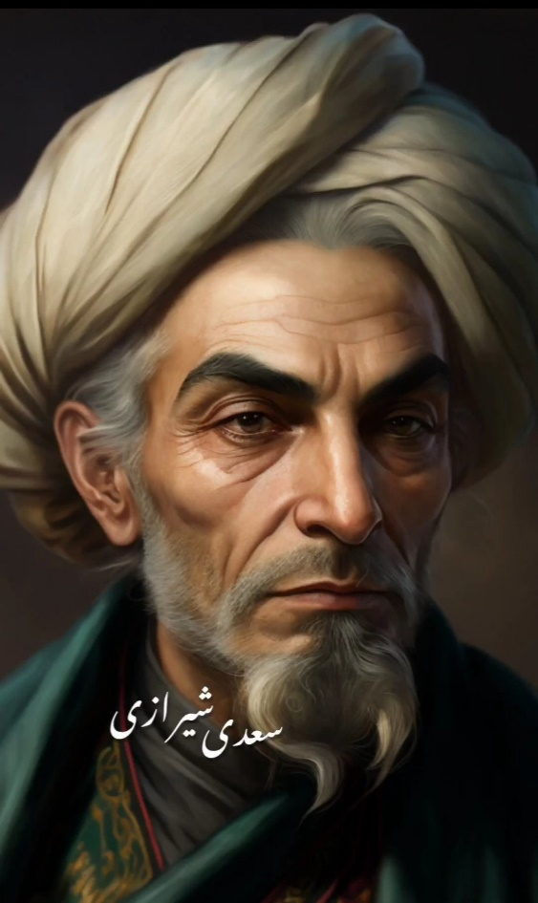
سعدی شیرازی

مشرف الدین مصلح بن عبدالله شیرازی شاعر و نویسندهٔ بزرگ قرن هفتم هجری قمری است. تخلص او «سعدی» است که از نام اتابک مظفرالدین سعد پسر ابوبکر پسر سعد پسر زنگی گرفته شده است. وی احتمالاً بین سالهای ۶۰۰ تا ۶۱۵ هجری قمری زاده شده است. در جوانی به مدرسهٔ نظامیهٔ بغداد رفت و به تحصیل ادب و تفسیر و فقه و کلام و حکمت پرداخت. سپس به شام و مراکش و حبشه و حجاز سفر کرد و پس از بازگشت به شیراز، به تألیف شاهکارهای خود دست یازید. وی در سال ۶۵۵ ه.ق سعدی‌نامه یا بوستان را به نظم درآورد و در سال بعد (۶۵۶ ه.ق) گلستان را تألیف کرد. علاوه بر اینها قصاید، غزلیات، قطعات، ترجیع بند، رباعیات و مقالات و قصاید عربی نیز دارد که همه را در کلیات وی جمع کرده‌اند.آثار سعدی دو وجه دارند یک وجه غنایی که در اوج شکوهش بی نظیر است،ویکوجه اخلاقی حاوی پند و اندرزهای حکیمانه که در آن هم بی همتاست،و چنانکه ذبیح الله صفا به شایستگی می گوید:
او در نثر خود شاعر است و در شعر خود اشعر.
آثار اخلاقی سعدی در گلستان و بوستان آمده اند،و قصاید و آثار غنایی اش در غزلیات،در بدایع و طیبات و خواتیم و ملمّعات.تنوع پایان ناپذیر و احوال عاشقانه که بازتابی است از تجارب انسانی چندسویه،که همانا جز سعدی نمی تواند بود،در ادبیات ایران بی مانند است،هم استاد نظم است و هم استاد نثر.
گاهی شنیده می شود که اهل ذوق اعجاب می کنند که سعدی هفتصد سال پیش به زبان امروزی ما سخن گفته است،ولی حق این است که سعدی هفتصد سال پیش به زبان امروزی ما سخن نگفته استمشرف الدین مصلح بن عبدالله شیرازی شاعر و نویسندهٔ بزرگ قرن هفتم هجری قمری است. تخلص او «سعدی» است که از نام اتابک مظفرالدین سعد پسر ابوبکر پسر سعد پسر زنگی گرفته شده است. وی احتمالاً بین سالهای ۶۰۰ تا ۶۱۵ هجری قمری زاده شده است. در جوانی به مدرسهٔ نظامیهٔ بغداد رفت و به تحصیل ادب و تفسیر و فقه و کلام و حکمت پرداخت. سپس به شام و مراکش و حبشه و حجاز سفر کرد و پس از بازگشت به شیراز، به تألیف شاهکارهای خود دست یازید. وی در سال ۶۵۵ ه.ق سعدی‌نامه یا بوستان را به نظم درآورد و در سال بعد (۶۵۶ ه.ق) گلستان را تألیف کرد. علاوه بر اینها قصاید، غزلیات، قطعات، ترجیع بند، رباعیات و مقالات و قصاید عربی نیز دارد که همه را در کلیات وی جمع کرده‌اند. وی بین سالهای ۶۹۰ تا ۶۹۴ هجری قمری در شیراز درگذشت و در همانجا به خاک سپرده شد.بلکه ما پس از هفتصد سال به زبانی که از سعدی آموخته ایم سخن می گوییم،یعنی سعدی شیوهء نثر فارسی را چنان دلنشین ساخته که زبان او زبان رایج فارسی شده است.
وی بین سالهای ۶۹۰ تا ۶۹۴ هجری قمری در شیراز درگذشت و در همانجا به خاک سپرده شد.
